使用注意事项：
- 请勿自行维修和拆卸仪器
- 请先将引线与接线端子连接，再与仪表插接。
- 请在进行下列工作时，务必断开电源后操作
1、当连接大地线时
2、当对仪器端子接线及插拔端子时
- 仪表上电前请仔细检查接线是否正确无误
- 仪表断电及再次上电的间隔在5秒以上
- 在下列场合应采取适当的屏蔽措施
1、靠近电源动力线的场合
2、处在强电场或强磁场的场合
3、在产生静电或交流接触器干扰等类似的场合
- 不要将仪表安装在下列场合
1、暴露于阳光直射的场合
2、温度和湿度超过使用条件的场合
3、有腐蚀性气体或可燃性气体的场合
4、有大量粉尘、盐及金属性粉末的场合
5、水、油及化学液体易溅射到的场合
6、有直接震动或冲击的场合
装箱清单
序号 | 名称 | 单位 | 数量 | 备注
1 | 蓝屏/彩屏无纸记录仪 | 台 | 1
2 | 接线端子 | 套 | 1 | 数量按需配置
3 | 安装导轨 | 套 | 1 | 2只
4 | 仪表改锥 | 个 | 1
5 | 通讯电缆 | 条 | 1 | 选装RS232功能时附送
6 | 打印电缆 | 条 | 1 | 选装打印单元时附送
7 | 优盘 | 个 | 1 | 可选
8 | 上位机转换软件 | 套 | 1 | （R707－07A版）随机光盘
9 | 使用说明书 | 本 | 1
备注 | 本手册中提到的选配功能均不在基本配置内，如需要请在订货时提出。

目 录

一、概述 1
二、 功能特点 2
三、 技术指标 4
四、安装与接线 7
五、仪表运行及操作 10
六、仪表组态 21
七、累积功能及累积组态（选配功能） 33
八、流量组态及带温压补偿计算功能（选配功能） 36
九、PID控制组态（选配功能） 43
十、故障分析及排除 48

概述
无纸记录仪以其丰富的显示画面、灵活的操作方式以及强大的记录、运算、控制和管理功能，在各行各业中获得了极其广泛的应用。本产品吸纳了各种国内外无纸记录仪的优点，应用最新的显示技术、微电子技术、数据存储和通讯技术，是一款功能齐全、操作方便、精确可靠、高性价比的产品。
本产品配置丰富，有蓝屏和彩色两种显示屏。可以接收多种类型的直流电流、电压和电阻信号，实现温度、压力、液面、流量、成分以及力、力矩、位移等物理量的显示、记录、越限监控、报表生成、数据通讯、信号变送以及流量累计等功能。
本产品主要由液晶屏、按键、ARM微处理器为核心的主板、主电源、外供变送器电源、智能通道板、大容量FLASH等构成：
- 可配备不同类型的智能通道板，根据应用要求选择。
- 内置大容量FLASH，可通过U盘快速将FLASH中的数据转储到计算机中。内置的FLASH的容量为64M字节，8通道时若20秒记录一次可记录865天 ，最快0.1秒记录一次所有通道的数据。
- 数字显示画面、棒图显示画面、实时曲线画面、追忆曲线画面
- 追忆曲线读数光标功能。
- 测量、显示基本误差：±0.2% F·S
- 可组态12点报警功能。
- 可组态8点变送输出，光电隔离，误差小于±0.2% F·S
电流输出（4~20）mA, (0~10) mA, (0~20) mA可选。
电压输出 （0~5）V, (1~5) V可选。
出厂默认设定为（4~20）mA, 其他类型订货时注明。

二、 功能特点
本产品显示信息量大、界面友好、操作简单，下面是主要功能特点：
- 无笔、无纸记录，日常维护工作量非常小，运行费用低；
- 采用高亮度单色或彩色TFT液晶屏，CCFL背光、画面清晰；
- 采用ARM微处理器，可同时实现16路信号采集、记录、显示和报警；
- 采用64MB 大容量的FLASH 闪存芯片存贮历史数据，掉电永不丢失数据；
- 全隔离万能输入，可同时输入多种信号，无需更换模块，通过软件组态即可；
- 显示工程量数据的数值范围更宽，可显示5 位数值：-9999~19999；
- 可以组态、显示工程位号，工程单位，有流量累积；
- 具有闪动报警显示，同时指示各路通道的下下限、下限、上限、上上限报警；12 路继电器报警输出；
- 可组态8点变送输出，光电隔离，误差小于±0.2% F·S；
- 显示精度高，基本误差为±0.2% F·S；
- 温压补偿，支持补偿信号输入、常数可选，提供多种补偿模型，如过热蒸汽，饱和蒸汽、压力补偿等常用补偿模型；
- 内置GB2312汉字库，使用全拼输入法输入；
- 支持外接微型打印机，手动打印数据、曲线，自动定时打印数据，满足用户现场打印的需求；
- 配备标准USB 接口。历史数据转存快捷方便；
- 标准串行通讯接口， 带光偶隔离的RS485和 RS232C；
- 支持标准ModBus RTU 通讯协议（选配功能），除支持本公司数据管理软件外，还支持MCGS、组态王等流行组态软件；
- 采用新型开关电源，能在交流电源AC 85V~265V宽电压范围内正常工作；
- 提供变送器DC 24V隔离配电；
- 全铝密封外壳，通过EMCIII级，保证仪表在恶劣的环境中正常工作。

三、 技术指标
3.1.显示
- 5寸蓝色LCD或彩色TFT LCD
- 数字显示画面、棒图显示画面、实时曲线画面、追忆曲线画面共四个基本画面
- 基本误差小于±0.2%F·S，数字显示范围-9999~19999
- 测量分辨力：1/60000，16位AD转换器
- 实时曲线记录间隔0.1秒~60秒分8档，对应整屏曲线时间30秒~300分
- 追忆曲线记录间隔从0.1秒到50秒连续可设超过50秒时可选1分钟，5分钟，10分钟，30分钟，60分钟。可选择循环或非循环两种记录方式
3.2 输入信号
输入信号包括直流电流，直流电压，热电阻，热电偶，远传压力表五类，通过按键输入选择。隔离万能输入，无需跳线器。
直流电流：（4~20）mA，（0~10）mA，（0~20）mA
直流电压：（1~5）V ，（0~5）V ，mV
热电阻：Pt100，Cu100，Cu50，BA1，BA2，G53
热电偶：K，S，R，B，N，E，J，T
其它输入信号或分度号需在订货时注明。
3.3 报警输出及变送输出
- 继电器输出：触点容量AC 220V，3A，阻性负载
- 12点可组态输出，可按通道的各报警点值设定
- 可组态8点变送输出，光电隔离，误差小于±0.2% F·S，电流输出负载能力≤450Ω
电压输出配接设备阻抗：需大于2KΩ
3.4 外供电源
- DC 24V电源：用于给变送器供电，最大负载能力≤200mA
3.5 通讯打印接口（选配功能）
- 光电隔离
- RS232、RS485标准，在订货时注明
- 通讯速率9600，19200，57600，115200通过设定选择
- 配套测试软件，提供组态软件和应用软件技术支持
- 可选Modbus RTU通讯协议与上位机通讯
3.6 电源条件
- AC 220V供电的仪表：AC 85~265V，功耗小于25VA
- DC 24V供电的仪表：24V±10%，功耗小于25VA
注：实际功耗与仪表总通道数有关
3.7 环境及其他
- 工作温度范围：0℃~50℃
- 储藏温度范围：-20℃~70℃
- 工作湿度范围:低于85%R.H，无结露
- 仪表的重量：最大约2.8Kg
3.8记录时间
记录时间的长短与FLASH 存储器容量、记录间隔和输入点数有关，计算公式如下：

记录间隔以秒为单位：
64 X 1024 X 492 X记录间隔
记录天数=
通道数 X 24 X 3600
例：8通道每10秒记录一次可记录的天数
总天数=64x1024x492x10/8/24/3600=466 天

四、安装与接线
4.1 外形及开孔尺寸
 为确保安全，接线必须在断电后进行。
交流供电的仪表，其（PG）端是电源滤波器的公共端，有高压，只能接大地，禁止与仪表其它端子接在一起。
本说明书给出的为基本接线图，受端子数量的限制，当仪表功能与基本接线图冲突时，接线图以随机说明为准。
- 外形尺寸：144×144×262mm(长×宽×深）
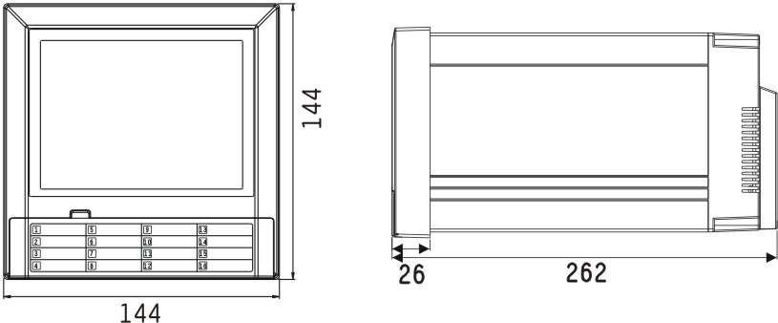
- 开孔尺寸
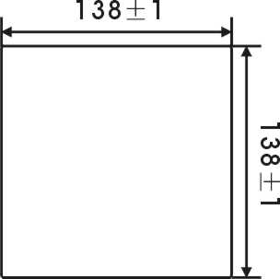

4.2 接线端子图

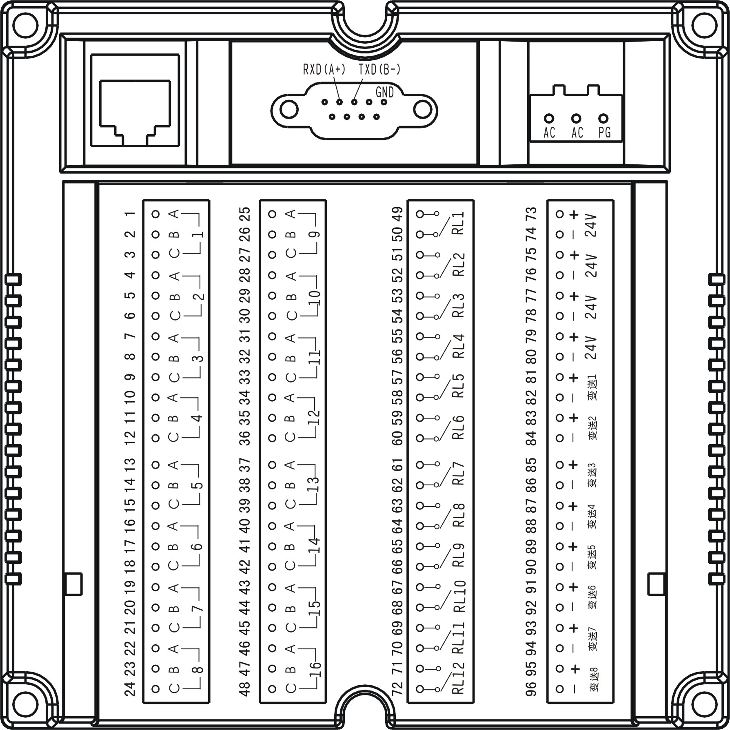

4.3 输入信号接线
电阻及远传压力表 | 电偶及电压
电流信号 | 两线制电流变送器
三线制电流变送器 | 四线制电压变送器
九针串口接线为：
1、第2针为仪表的“RXD”（RS232的收或RS485 A+），第3针为仪表的“TXD”（RS232的发或RS485 B-），5针为仪表的通讯“地”。
2、如外接微型打印机，应将3针接到打印单元的PA上，5针接到打印单元的PB上。

五、仪表运行及操作
本无纸记录仪具有多个操作显示画面和组态界面，显示清晰、信息量大、组态方便。用户无需专业培训就可以方便地操作使用仪表。仪表接上电源后显示系统初始化画面，在系统自检期间内可以通过按上下键对显示的对比度进行调整。初始化系统完毕，进入总貌画面。下面分别就仪表的键盘操作、各操作显示画面、各组态画面分别加以介绍。
5.1 键盘
无纸记录仪共有五个操作键，如下图所示。根据仪表工作状态不同，每个键的功能也有所不同。在各运行画面下均有当前按功能的提示，可依照提示进行相应的操作。

注：在对记录仪进行参数修改设置时，左右键通常作为光标移动键，上下键通常对光标所在位置的数值进行增减，若是修改多位的数值，在修改好光标所在位的数值后，按圆点键可以移动多位数值的光标位置，再按上下键修改。
5.2 运行画面
无纸记录仪运行过程中所显示的画面为运行画面，包括总貌画面、数显画面、流量画面、棒图画面、实时曲线画面;画面设置(按画面键进入): 总貌画面、累积报表、追忆画面、报警记录、系统组态、通道组态、报警组态、累积组态、打印组态、PID组态等画面。其中数显画面、流量画面（或调节画面）、棒图画面、（实时）曲线画面为常用的基本画面，可以由总貌画面下的按键提示直接选择，其他的画面需要进入到设置菜单画面来选择。在基本画面下顶部的区域为公共显示区域, 左上角为存贮记录容量指示。右上角为当前的日期及时间。
注：当仪表带“PID控制功能”时，面板基本画面的流量（画面）变更为调节（画面）
5.3 开机画面
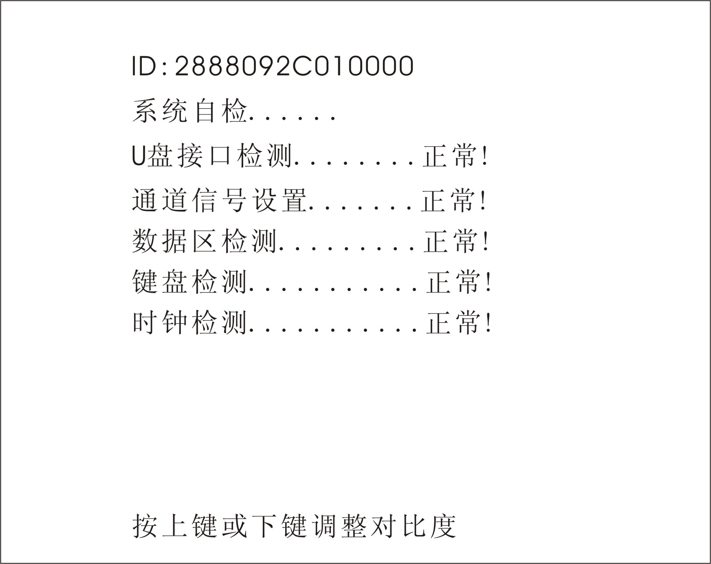
注：当系统某部分有错误时，检测会显示失败！请与厂家联系。
5.4 总貌画面
总貌画面可以对当前的状况有比较全面的了解，包括测量值，工程量单位，输入信号类型，报警指示，报警输出状态等。画面的形式如下：

注：Err 表示通道故障
O．L表示信号过大，超过输入信号范围
No 表示无该通道
VT 表示运算通道，详见6.2.5关于虚拟运算通道的解释
5.5（数显）数字显示画面
数显画面分为“八通道数显画面”、“四通道数显画面”, “二通道数显画面”，用户可根据需要进行选择
四通道数显画面(按放大键进入):

二通道数显画面(按放大键进入) :
在两通道数显画面画面下可以显示设定的报警值.
在数字显示画面上显示各通道通道号、工位号，测量值，工程量单位，HH和H及LL 和L报警标记。 报警标记闪动时表示该点处于报警状态。
按键操作:
①．通过“放大”键来进入显示数字更大的画面，同时用“总貌”来退回到总貌画面
②．在数显画面下按“翻页”键来切换通道
③. 按“自动”键，通道切换将进入自动巡检状态，此时按键提示变为“手动”，若按“手动”键，自动巡检状态将停止
④．按“菜单”弹出菜单，通过菜单选择其他画面进入
5.6 （棒图）棒图显示画面
棒图画面分为“16通道棒图画面”、“八通道棒图画面”
16通道棒图画面
在棒图画面上显示各通道的测量值，H及L报警设定值.
棒图上的两个三角标记代表该通道的H及L报警点设定值。
八通道棒图画面(按放大键进入):
按键操作:
①．通过“放大”键来进入显示比例更大的画面，同时用“总貌”来退回到总貌画面
②．在棒图画面下按“翻页”键来切换通道
③．按“自动”键，通道切换将进入自动巡检状态，此时按键提示变为“手动”，若按“手动”键，自动巡检状态将停止
④．按“菜单”弹出菜单，通过菜单选择其他画面进入
5.7 （曲线）实时曲线画面
当前曲线记录只保留单屏的显示数据，可根据观察的需要，通过改变时标来改变显示刷新的速度，各条曲线一致，并不影响FLASH记录的间隔。
在实时曲线下显示当前通道的测量值, 通道号, 工位号, 工程量单位, 曲线的打点间隔, 报警状态。
5.8 追忆画面
FLASH记录用于长期数据保存，一般设置的记录间隔较长；记录间隔从0.1秒到50秒连续可设，超过50秒分为1分钟、5分钟、10分钟、30分钟、60分钟几档来选择，各通道的记录间隔一致。根据生产过程的需要，合理设置FLASH记录的间隔，兼顾记录间隔与时间的矛盾，可以准确地反映过程参数的变化情况。
追忆模式下的时标不能改变，由FLASH存储的记录间隔决定。
追忆模式下时间显示为曲线右侧起点的 时间。
追忆模式下的报警状态指示仍为实时报警状态而不是记录状态。
读数光标模式用于精确显示追忆曲线各点的数值。光标上方数值为当前通道在光标处的实际数值，同时屏幕右上方时间变为光标所在位置的时间。在光标模式下，不能向前或向后追忆。
注：
1. 如果记录仪曾经掉电，在掉电期间因无数据记录，在追忆时曲线会出现间断。
2. 如果记录仪在运行过程中改变了记录间隔，在追忆时曲线可能会出现间断或记录数据时间不准。
3. 竖光标的测量值显示是以该通道当前设定的量程下限及量程上限为依据的。如果在记录仪工作的过程中改变过量程下限或量程上限，改变时刻以前的竖光标测量值显示将受到影响。
4. 对于蓝屏记录仪，由于只有一种显示颜色，故在相应曲线画面下只有一条曲线，显示的测量值或记录数据值也只有一项，相对于彩屏记录仪显示画面有所不同。
5.9 报警记录
报警记录 352条 第01页
No. 通道 开始时间 结束时间 类型
001 02 05/08/12 12：23：21 05-08-12 12：25：21 HH
002 04 05/08/22 12：23：21 05-08-12 12：25：21 LL
003 01 05/09/12 12：23：21 05-08-12 12：25：21 H
004 02 05/09/12 12：23：21 05-08-12 12：25：21 L
005 03 05/08/12 12：23：21 05-08-12 12：25：21 HH
006 08 05/08/12 12：23：21 05-08-12 12：25：21 HH
007 01 05/08/12 12：23：21 05-08-12 12：25：21 HH
008 03 05/08/12 12：23：21 05-08-12 12：25：21 HH
009 07 05/08/12 12：23：21 05-08-12 12：25：21 HH
010 02 05/08/22 12：23：21 05-08-12 12：25：21 LL
011 01 05/09/12 12：23：21 05-08-12 12：25：21 H
012 05 05/09/12 12：23：21 05-08-12 12：25：21 L
013 07 05/08/12 12：23：21 05-08-12 12：25：21 HH
014 02 05/08/22 12：23：21 05-08-12 12：25：21 LL
报警记录中总共可保存不超过352条记录，共分为25页显示，每页显示14条。循环记录，记满后自动覆盖较早的记录。记录按记录时间降序排列，最后开始的报警记录总是在第一条。按上下键可改变显示的页码。
注：报警记录中含有报警追忆的功能。在察看报警记录时，按上移键和下移键可以将光标移动到要察看的记录上，再按追忆键将跳到追忆画面下，显示报警开始的那一刻的曲线状态。

5.10 断电记录（累积画面中）
断电记录 80条 第1页
No. 断电时间 上电时间
01 05/08/12 12：23：21 05/08/12 12：25：21
02 05/08/22 12：23：21 05/08/12 12：25：21
03 05/09/12 12：23：21 05/09/12 12：25：21
04 05/09/13 12：23：21 05/08/13 12：25：21
05 05/08/14 12：23：21 05/08/14 12：25：21
06 05/08/15 12：23：21 05/08/15 12：25：21
07 05/08/16 12：23：21 05/08/16 12：25：21
08 05/08/17 12：23：21 05/08/17 12：25：21
09 05/08/18 12：23：21 05/08/18 12：25：21
10 06/02/08 12：23：21 06/02/08 12：25：21

断电记录中共保存80条记录，分8页显示，每页10条；用于显示记录仪断电和上电的时间。循环记录，记满后自动覆盖较早的记录。按时间降序排列，最新的记录放在第一条显示。按前页键和后页键可改变显示的页码。
5.11 USB数据转储
USB数据转储操作画面在系统组态画面下进入：
数据转储 退出
起始日期： 07年08月01日 16时
终止日期： 07年08月28日 11时
U盘状态: 已插入
开始
用户在插U盘前，首先确认U盘没有写保护。
插入U盘后，仪表会对U盘进行检测，若U盘状态显示为“已插入”表示记录仪已经识别此U盘，可以进行转储的操作。
在U盘插入无误后，可先设置好需要转储的数据对应的起始及终止时间（全部为0时转储全部数据），然后再在“开始”处按确定键，仪表开始向U盘传送数据，屏幕上方进度条用于显示当前进度。
转储完成后，U盘状态显示为“已完成”，此时方可将U盘取出。
光标在“退出”上时，按确定键回到系统设置主界面。
注：
1．在传送数据过程中，U盘不可拔出！否则将产生不可预知的错误！
2．在传送数据过程中，数据记录及流量累积会暂时停止工作，在传送完毕后，会继续记录。请合理安排好数据转储的工作时间。
3. 由于各品牌U盘之间有一定的差异，各U盘的传输速度也有很大的差异，在传输过程中，记录仪上已经显示传输完成，这时还要观察U盘上的指示灯是否已经停止闪烁，若仍在闪烁，表示U盘仍在忙于存储数据，必须等指示灯停止后再拔下U盘，否则传输的数据仍然是错误的。
数据的查看
为了区分在现场将多台记录仪的数据转储到U盘上，U盘上生成的记录仪的数据文件名为20xxxxxx.Rxx, 含义如下，文件名20xxxxxxxx表示转储数据时的日期，如转储数据时当前日期是 07年08月18日，则生成的文件名为 20070818，扩展名中R固定表示记录文件，后面的数字xx表示记录仪的仪表地址，如记录仪的仪表地址设为02，则生成的文件名为20070818. R02
将记录仪转储数据的U盘插入到PC机上，可以看到U盘上新生成了20xxxxxx.Rxx, 文件，将该文件复制后转存到PC机的当地磁盘上。由于记录文件是由16进制数据形成的，若想进一步查看，需要用到记录仪专用的文件格式转换软件，请先安装随机光盘中的转换软件，按说明文档进行查看。

六、仪表组态
在设置菜单画面下，可选择进入各组态画面。
进入组态画面时需要输入密码，即在按确认键后弹出的对话框中，用上下左右键输入管理密码，之后再次按确认键确认。在退出组态画面约两分钟内再次进入时不需要重新输入密码，否则需要重新输入。
密码的管理分为普通管理密码和超级密码，普通管理密码初始设置为“111100”，用户可以进入到系统组态中修改此密码，普通管理密码更改后，修改后的密码应妥善保存，如忘记修改后的密码，可以与厂家联系索取超级密码，超级密码的有效期为1天，当天索取，当天有效，过期后自动失效。
6.1 系统组态
如图所示，系统组态画面主要用于设置系统日期、系统时间、FLASH记录间隔和记录模式、与上位机通讯时的波特率和本机地址等参数，以及调用数据转储、数据擦除等功能。
系统组态 退出
记录模式 循环 记录间隔 1.0 秒
仪表地址 01 串口速率 19200
日期 07年08月28 日 时间 12:23:12
数据擦除 确定 数据转储 确定
出厂设定 确定 联机帮助 确定
对比度调节 50% 切换时间 08秒
高级组态 确定 关屏时间 10分钟
冷端系数 1.0000 管理密码 111100
注：
1. 记录模式分为循环、非循环和停止：在循环方式下，记录仪记录数据区满后，将回到0.0%处开始记录，原有的数据将被覆盖。而在非循环方式下，数据区记录到99.9%时，记录仪将停止工作并显示STOP。在停止模式下，记录仪只显示不记录。
2．自动关屏为选配功能，需要在订货时说明。
3. 冷端系数指输入信号为热电偶时，需要用到冷端补偿，但是由于测温单元在仪器内部，可以用冷端系数进行一定的修正，取值范围是0~2.0000。
4．高级组态下，可以选择曲线横式或纵式显示，输入通道的打开、关闭及对通道的显示区域组态，在报警时的记录间隔设定，此功能为选装功能。
5. 对于彩屏记录仪，没有对比度调节，相应为亮度调节。（亮度调节为选装功能）
6.2 通道组态
通道组态 复制到： 03 通道号 02 退出
工位号 PM103A 信号类型 4~20mA
工程单位 A 小数点位 12.345
量程上限 10.000 量程下限 00.000
零点修正 00.020 满度修正 1.0030
滤波常数 1 曲线颜色 蓝色
报警值HH 09.345 报警值H 08.567
报警值L 01.345 报警值LL 01.111
输出上限 10.000 输出下限 00.000
故障处理 关 故障代用值 -09.999
开方 关 小信号切除 23.5%
流量组态 确定 输出通道 No
通道组态画面用于设置各个通道的信号类型、工位号、工程单位、量程上下限、滤波常数、流量组态（小信号切除、开平方）、累计、报警上上限、报警上限、报警下限、报警下下限等。
注：如选择的是单色液晶屏, 曲线颜色的设置不起作用。
HH 对应上上限报警 H 对应上限报警
LL 对应下下限报警 L 对应下限报警
6.2.1 工位号及工程单位的修改
① 按上下键将光标移动至“工位号”或“工程单位”；
② 按确定键确认，进入位号修改画面，可以进行全拼汉字，英文字母及数字符号的输入。上下左右键用于改变光标位置，确定键用于确认。工位号最多可显示8个字符（1个汉字相当于2个英文字符），超出会造成显示错误。工程单位最多可显示5个字符（数字、符号或英文字母）
6.2.2 信号类型
本仪表支持多种信号类型，其中模拟量信号支持万能输入，改变不同的信号类型，只要改变端子的接线并在此处设置相应的信号类型即可。
设定信号类型时请注意要和一次仪表或检测元件的信号一致。
6.2.3 开平方及小信号切除
开平方与小信号切除一起配合使用，小信号切除的范围可设为0~25.0%。其作用是当测量值较小时，测量误差较大，特别是在1%以下，精度将大大下降，工程上一般作归零处理。
6.2.4 变送输出
关于变送输出的参数有三个:输出通道，变送输出上限，变送输出下限，输出信号类型在出厂时已设定，这些参数都放在通道组态设置画面中，输出通道号范围是1~8，若不输出，可选择为“No”。
6.2.5 关于通道的运算功能（虚拟运算通道）
记录仪的通道分为物理通道和虚拟运算通道，物理通道出厂后不可设置或更改，但可以增加运算通道，如取得物理通道间的测量值进行简单的运算来实现，运算的方式有加、减、乘、除。运算参与的通道仅能是物理通道。
操作方法：进入通道组态，改变通道号时超过实际物理通道数后，运算通道组态画面将出现，选择需要参与运算的通道及运算方式，如需要同时保存运算记录数据，请选择“保存”，否则运算通道的结果只显示，不保存。设置完毕退出，在相应的显示话画面下会将出现相应的通道。
运算通道组态画面如下：
通道组态 通道号 03 退出
工位号 PM103A 工程单位 A
运算通道 通道01 通道02
运算关系 + 数据记录 不保存
量程上限 09.345 量程下限 00.000
输出通道 No 曲线颜色 蓝色
输出上限 10.000 输出下限 00.000

- 运算通道的量程和变送输出暂不开放，不能更改。
6.3 报警组态
报警组态 通道01 退出
报警类型 HH 输出 02 报警延时 03S 报警回差 00010
报警类型 H 输出 No 报警延时 03S 报警回差 00010
报警类型 L 输出 No 报警延时 03S 报警回差 00010
报警类型 LL 输出 03 报警延时 03S 报警回差 00010
每个通道最多可用四个报警点。同一个报警触点也可以同时被不同的通道占用。此时触点状态（结果）与报警状态（条件）的关系是逻辑“或”的关系。比如，将某两个通道的报警都选为触点1，那么只要这两个通道中有一个通道发生报警，触点1就会闭合。
报警延时：当测量值超过报警设定值时，启动报警延时，如果在报警延时期间测量值始终处于报警状态，则报警延时结束时输出报警信号，否则不输出报警信号，报警恢复也受延时控制。该功能可有效防止干扰等原因造成的误报警。
报警回差：报警回差用于避免因测量输入值波动而导致报警频繁产生。各报警点输出状态可以在总貌画面查看。
6.4 通讯及打印（选配功能）
通过通信接口，计算机可以读取各通道的测量值、报警状态。 读取仪表的全部参数，及设置参数。
本系列无纸记录仪为用户提供两种与上位计算机通讯的标准接口RS-232、RS-485 ，RS-232适用于点对点短距离通信，其主要用于仪表与便携计算机的通信；RS-485 通信适用于长距离一点对多点的通讯，其主要在多台仪表联网并与计算机通信时使用。具体选用哪一种通讯方式由用户视需要和具体情况而定。本仪表采用ASCⅡ和MODBUS通讯协议。并提供与组态软件等各种工控软件的连接。
6.4.1. 概 述
- RS-232C 方式只允许一台上位计算机挂一台记录仪。此种通讯方式适用于使用便携机的用户随机读取记录仪数据；也可连接无线数传电台进行远程无线传输或者连接串行微型打印机打印记录仪内的数据和曲线。
- RS-485 方式允许一台上位机同时挂多台记录仪。此种通讯方式适用于使用终端机的用户与本系列仪表构成网络，实时接收记录仪数据和与各类控制系统相连。
6.4.2. RS-232 通讯方式
- RS-232C 通讯接口，用户只需将所配备的RS-232 三芯通讯线的一端接于仪表RS-232C 接口，另一端与便携机（或PDA）的串行口相连，便可实现RS-232 通讯连接。
- 在记录仪系统组态中，选择好通讯地址和波特率，并在计算机管理软件中作相应的设置，即可进行RS-232 方式的通讯了。
- 与计算机的接线如图7.1 所示:
图 RS-232 通讯接线方法
6.4.3 RS-485 通讯方式
- 本系列无纸记录仪的RS-485 通讯线采用屏敝双绞线，其一端通过RS-232/485 转换模块接到计算机的串行通信口，另一端接到记录仪通讯端子。
6.4.4 接线
打印机接线图如下图所示
其连接方式如图所示：
- 在记录仪系统组态中，选择好通讯地址和波特率。
- 双芯屏敝线的屏敝层作为通讯地线，注意不可与设备保护地连接。当传输距离较远时，传输干线的两端需分别加一个120Ω的终端电阻，连接在RS-485通信线“+”和“-”之间。
- 当一台计算机挂多台记录仪时，网络拓扑结构为总线型，每台记录仪通过支线并接在干线上。需注意的是终端电阻要接在通讯干线的两端，分支后的传输线要尽可能的短，以减少干扰。
- 通讯距离长时可选择中继模块。
6.4.5 通信测试
在连接好计算机与记录仪的连线后，检查主机与记录仪的波特率及设备地址是否相符，“串口调试助手”对记录仪发命令，看记录仪是否有回应。
6.4.6 ASCⅡ通讯协议命令集，MODBUS另附
- 命令由下述各部份组成
定界符）（地址）（内容）（常数）（数据）（校验核）（结束符）
定界符 | 每个命令必须以定界符开始。有3种有效的定界符：＃、＄、％
地 址 | 紧跟着定界符后面的是两位指定目标仪表的地址。用“AA”表示
内 容 | 用于指定仪表通道或参数地址。用“BB”表示
常 数 | 用于指定命令常数。用“DD”表示
数 据 | 仅设置参数命令有数据内容。用“data”表示
校验核 | 可选择附上二字符的校验核。用“CC”表示
结束符 | 每个命令必须用回车符（↵）0DH结束
- 命令集有4条命令
读测量值命令：＃AABBDD CC ↵
读仪表参数命令：$AABBDD CC↵
设置仪表参数： ％AA BBDD (data) CC ↵
说明1 上述命令中的CC表示可选择的二字符的校验核。使用方法在6.4.7部份说明
- 关于仪表回答
- 回答定界符有2类：=、!
以 # ，” 作定界符的命令，回答以 = 做定界符
以 $ 、% 作定界符的命令，回答以 ! 做定界符
- 在下列情况下仪表对命令不回答
未收到有效定界符或结束符、仪表地址不符、波特率不符、校验核不符
- 在下列情况下仪表回答 ? AA↵
命令长度不符、命令中的数据格式错、操作仪表硬件不支持的功能、读取或设置仪表未规定的参数
6.4.7.1 校验核
功 能 | 校验核帮助检测从计算机至仪表的命令错误和检测从仪表至计算机的回答错误。校验核功能在命令和回答字符串外加2 个字符，不影响传送速率
设 置 | 是否使用校验核不需要对仪表进行设置，仪表自动判断计算机发出的命令中是否含有校验核。如果命令中含有校验核，则仪表回答时自动外加2个字符的校验核。这意味着计算机可以有针对性地对网络中的某些仪表，或某些命令采用校验核
格 式 | 校验核范围从00~FFH，用2位40H~4FH的ASCⅡ码表示，在命令或回答的结束符“↵”前发送。如果计算机发出的命令中的校验核不正确，仪表将没有回答
计 算 | 命令的校验核等于所有命令ASCⅡ码值的和，超过范围时保留余数  回答的校验核等于所有回答ASCⅡ码值的和再加上本仪表地址的ASCⅡ码值，超过范围时保留余数
6.4.7. 2 读测量值命令
 |  |  | 说 明 |  |  |  | 本命令读回指定仪表1个或数个通道的测量值和报警状态
 |  |  | 命 令 |  |  |  | ＃AABBDD ↵  ＃为定界符  AA (范围00~99)表示指定仪表二位十进制地址  BB (范围01~80)表示需读回测量值的开始通道号的二位十进制数  DD 可省略(范围01~80)表示需读回测量值的结束通道号的二位十进制数。省略时表示只读回由BB指定通道的测量值
 |  |  | 注 |  |  |  | #AA99↵，为读仪表的版本号
 |  |  | 回 答 |  |  |  | = (data1) = (data2)……= (dataN) ↵  = 为每个通道测量值的定界符  data为各通道的测量值及报警状态。测量值由“＋”或 “－”、“. 小数点”，4位工程量值、报警状态共7个字符组成  报警状态值的范围40~4FH，其低4位D0~D3分别表示第1到第4报警点的状态。“1”表示处于报警状态
0 | 1 |  |  | 0 | 0 | D3 |  | D2 | D1 | D0
4 |  |  |  |  |  | 0~F
 |  |  |  |  |  |  | ↵ （ODH）为结束符
 |  | 例1 |  |  |  |  | 命令：# 0101 ↵  回答：= + 0123.5A ↵  本命令读取地址为01的仪表第01通道的测量值  回答表明测量值为+0123.5, 第1报警点处于报警状态  命令：# 010103 ↵  回答：= + 0123.5A = - 0051.3B = + 0045.7@↵  本命令读取地址为01的仪表第01通道至03通道的测量值  回答表明：  第1通道测量值为+123.5，第HH报警点报警  第2通道测量值为-51.3，第H报警点报警  第3通道测量值为+45.7，无报警
6.4.8 打印组态画面
6.4.8.1 功能介绍
如下图，无纸记录仪通过RS-232 接口连接串行微型打印机，打印历史数据和曲线。打印机波特率为“9600”。数据格式：8，奇偶校验：无。
打印控制 开

报警打印 开

定时打印 开
定时间隔 00小时10分钟00秒

拷屏打印： 开

自定义打印
打印控制是打印部分的总开关，需要启动打印功能，打印控制必须选择“开”
报警打印是指在有报警时打印报警时的各通道测量值。
定时打印是指每隔固定的时间间隔启动打印机打印各通道的测量值，需要与定时间隔选项配合使用。
拷屏打印是在进行历史曲线追忆时对当前观察到的图形曲线进行拷屏打印
自定义打印按固定的格式对选定的通道在选定的时间段内的历史数据进行打印。
6.4.8.2 历史数据打印
自定义打印 退出
通道： 02

打印间隔： 01

开始时间：07年05月02日10时30分00秒

结束时间：07年05月03日10时30分00秒

打印曲线 打印数据

参数说明：
⑴. 通道：选定的要打印的通道。
⑵. 打印间隔：选择数据打印之间的时间间隔，单位为记录间隔，全部打 印时选择为01。
⑶. 开始时间：要打印记录数据的开始时间。
⑷. 结束时间，要打印记录数据的结束时间。
注：
如打印机未通电或脱机、离线时，执行打印功能仪表不响应。此时用户应检查打印机电源，状态指示灯，缺纸指示灯，各状态是否正确、打印纸安装是否到位。如还不能正常打印请检查打印机连线、打印机设置（波特率跳线，数据格式跳线，串并口设置）。

附： 曲线打印记录格式 数字打印记录格式。
07年05月02日 08：20：01
通道：02
通道：02
07-05-02 08：20：01 123.45
07-05-02 08：20：02 123.45
07-05-02 08：20：03 123.45
07-05-02 08：20：04 123.45
07-05-02 08：20：05 123.45
07-05-02 08：20：06 123.45
07-05-02 08：20：07 123.45
07-05-02 08：20：08 123.45
07-05-02 08：20：09 123.45
07-05-02 08：20：10 123.45
07-05-02 08：20：11 123.45
07-05-02 08：20：12 123.45
07-05-02 08：20：13 123.45
07-05-02 08：20：14 123.45
07-05-02 08：20：15 123.45
07-05-02 08：20：16 123.45
07-05-02 08：20：17 123.45
07-05-02 08：20：18 123.45
07-05-02 08：20：19 123.45
07-05-02 08：20：20 123.45
07-05-02 08：20：21 123.45
07-05-02 08：20：22 123.45
07-05-02 08：20：23 123.45
07-05-02 08：20：24 123.45
07-05-02 08：20：25 123.45
07-05-02 08：20：26 123.45

七、累积功能及累积组态（选配功能）
7.1 累积组态
累积组态 第1页 退出
通道 是否累积 累积清零 时间单位
01 是 确定 小时
02 是 确定 小时
03 是 确定 小时
04 是 确定 小时
05 是 确定 小时
06 否 确定 小时
07 是 确定 小时
08 是 确定 小时
全部通道清零 确定

7.2 累积值显示
各通道的累积值在两通道数字画面和四通道数字画面上会有显示。
7.3 累积报表
累积报表包括日累积报表、月累积报表和断电记录报表；要查看各纪录报表，可按向上键和向下键选择报表种类，再按确定按键进入各报表画面。

7.4．日累积报表
日累积 通道：02 2007年09月
09-01：234567.0 08-17：234567.0
09-02：234567.0 08-18：234567.0
09-03：234567.0 08-19：234567.0
09-04：234567.0 08-20：234567.0
09-05：234567.0 08-21：234567.0
09-06：234567.0 08-22：234567.0
09-07：234567.0 08-23：234567.0
09-08：234567.0 08-24：234567.0
09-09：234567.0 08-25：234567.0
09-10：234567.0 08-26：234567.0
09-11：234567.0 08-27：234567.0
09-12：234567.0 08-28：234567.0
08-13：234567.0 08-29：234567.0
08-14：234567.0 08-30：234567.0
08-15：234567.0 08-31：234567.0
08-16：234567.0
本月总累积: 2814804.0
上月总累积: 4456773.0
按增加键或减小键选择当前查看的通道。

7.5. 月累积报表
月累积 通道：02 2007年
2007-01： 234567.0
2007-02： 234567.0
2007-03： 234567.0
2007-04： 234567.0
2007-05： 234567.0
2007-06： 234567.0
2007-07： 234567.0
2007-08： 234567.0
2007-09： 234567.0
2006-10： 234567.0
2006-11： 234567.0
2006-12： 234567.0
本年度总累积: 2111103.0
上年度总累积: 703701.0
按增加键或减小键选择当前查看的通道。

八、流量组态及带温压补偿计算功能（选配功能）
8．1 功能介绍
当介质的密度与温度和压力相关，而温度和压力又不是恒定值时，如果需要比较精确地计量质量流量或标准体积，则需要按实际的温度和压力进行补偿运算。
8．2 补偿运算
- 蒸汽：根据IFC97公式计算蒸汽密度补偿饱和与过热蒸汽的质量流量
- 一般气体：计算压缩系数并根据温度压力补偿测量标准体积流量
- 天然气：温度压力补偿测量标准体积流量
- 液体：温度补偿测量标准体积流量或质量流量
8．3 组态
流量组态由画面菜单中将光标移动到流量组态后的确定上后，按确定键进入。
流量组态画面如图所示。
8.3.1 流量通道
选择该通道是否进行流量积算。
(1) 按左键或右键将光标移动到“流量通道”；
(2) 按上键或下键选择流量通道或非流量通道。
8.3.2 介质类型
介质类型分为液体，蒸气，一般气体（氮气、氧气、氢气、甲烷、乙烷、一氧化碳、二氧化碳），天然气。根据实际情况选择
8.3.3 流量模型
提供两种流量计算模型，差压型和非差压型，其中差压型适合于节流式流量计，需对差压信号开方；非差压型适用于不需开方的流量变送器，如涡街、涡轮和电磁流量计。
8.3.4 设计工况及设计值
输入设计条件是为了得出在设计状况下介质的密度值，若已经计算出介质的设计密度，可以直接输入介质的密度值，也可以按介质类型输入设计温度值、设计压力值或设计温度设计压力同时输入。
8.3.4 温度通道
温度通道是输入工况下的温度值，仪表提供“通道”和“定值”及“无效”三种选择方式。“通道”对应于温度信号的采样通道，“定值”则由用户设置一个确定值。“无效”表示在选择的介质类型下与温度无关。
(1) 按上键或下键将光标移动到“温度通道”；
(2) 按左键或右键选择“定值”、“通道”或“无效”；
(3) 如果选择“定值”，将光标移到右侧设置温度值；如果选择“通道”，将光标移到右侧设置通道号。
8.3.5 压力通道
压力通道是输入工况下的压力值，仪表提供“通道”和“定值”及“无效”三种选择方式。“通道”对应于压力信号的采样通道，“定值”则由用户设置一个确定值。“无效”表示在选择的介质类型下与压力无关。
(1) 按上键或下键将光标移动到“压力通道”；
(2) 按左键或右键选择“定值”、“通道”或“无效”；
(3) 如果选择“定值”，将光标移到右侧设置压力值；如果选择“通道”，将光标移到右侧设置通道号。
8.3.6 大气压力
压力单位可选择MPa，KPa。
标准状况下的大气压力，由用户按当地实际大气压力设定。
8.3.7 流量单位
流量计量的单位可选择m³/h、Nm³/h、t/h、l/m、kg/m、m³/m、Nm³/m。
流量单位是指补偿后的单位。
8.3.8 补偿前单位
补偿前单位可选择m³/h、Nm³/h、t/h、l/m、kg/m、m³/m、Nm³/m。
注：参数设置错误
当流体类型设置为饱和过热蒸汽，补偿后单位或流量单位设置成了标准体积单位（包括Nm³/h和Nm³/m）时，仪表将显示“单位设置错误”，因为饱和过热蒸汽不存在标准状态。
8.3.9 流量小数点位
可选择流量量程小数点后保留位数，最多为3位。同时影响累积量的小数点位。
注：瞬时流量的显示是系统自动计算得出的，小数点位自动调整。
8.4 温压补偿说明
8.4.1通用流量补偿式
补偿后流量 = 未补偿流量×〖密度补偿系数〗
8.4.2 非差压类流量仪表的补偿（指容积式、电磁式、超声波及涡街等各种体积式流量仪表）
q_{mf} = q_{max(m)} ×I %×〖ρ_{f} /ρ_{d} 〗 ----（1-1）
q_{vf} = q_{max(v)} ×I %×〖ρ_{f} /ρ_{d} 〗 ----（1-2）
q_{vn} = q_{max(vn)} ×I %×〖(ρ_{f} /ρ_{d} )〗 ----（1-3）
式中：
qmf、qvf 、qvn --- 分别为补偿后的质量流量、设计工况下的体积流量和标准体积流量；
qmax(m) --- 为质量流量显示值标度范围设计值的上限值；
qmax(v) --- 为设计工况下的体积流量显示标度范围设计值的上限值；
qmax(vn) --- 为标准体积流量显示标度范围设计值的上限值；
I % --- 流量输入信号的百分数；
注：当需要把实际工况下的体积流量换算成设计工况下的体积流量时，使用（1-2）式；当需要使用实际工况下的体积流量表达时，〖密度补偿系数〗为1。
8.4.3 差压类流量仪表的补偿
当使用差压类流量测量仪表时,流量补偿计算式为（1-4）、（1-5）、（1-6）式。如果输入的流量测量信号已经在测量一次仪表里作了开方运算，上面各式的“流量输入信号的百分数”一项不再进行开方。
√ρ_{f} /ρ_{d}
q_{mf} = q_{max(m)} × × 〖 〗 ---（1-4）
√I %

q_{vf} = q_{max(v)} × ×〖 〗 ---（1-5）
√ρ_{d} /ρ_{f}
√I %
q_{vn} = q_{max(vn)} × × 〖 〗---（1-6）
√ I %
√ρ_{f} /ρ_{d}
8.4.4 密度补偿系数
对于液体（热水）和蒸汽的密度和密度补偿系数都是通过运算得出的，对于一般气体（氮气、氧气、氢气、甲烷、乙烷、一氧化碳、二氧化碳）
一般气体和天然气〖密度补偿系数〗可以通过被测气体的压力补偿系数、温度补偿系数和压缩因子补偿系数的计算获得。通用计算式为：
〖密度补偿系数〗=（压力补偿系数）×（温度补偿系数）×（压缩因子补偿系数）
即：
ρ_{f} /ρ_{d} =(P_{f} /P_{d} )×(T_{d} /T_{f} )×(Z _{d} /Z _{f} ) ---（2-1）
ρ_{d} /ρ_{f} =(P_{d} /P_{f} )×(T_{f} /T_{d} )×(Z_{f} /Z _{d} ) ---（2-2）
ρ_{d} /ρ_{n} =(p_{d} /p_{n})×(T_{n} /T_{d})×(Z_{n} /Z_{d}）---（2-3）
式中：
P_{f} 、P_{d} --- 分别为被测气体的实际操作压力（测量表压值p_{f} +当地大气压值）和设计压力，（已知量p_{d}）；
T _{d} 、T _{f} --- 分别为被测气体的实际操作温度（测量值t_{f} +273.15 K）和设计温度（已知量t_{d}+273.15 K）；
Z _{d} 、Z _{f} --- 分别为被测气体在实际工况和设计工况下的压缩因子数值。一般气体使用R-K方程计算
一般气体的状态方程符合理想气体状态方程，按下面公式计算：
Pf + PcA
273.15 + t
0.1013
273.15 + 20℃
Pd
273.15 + td
0.1013
273.15 + 20℃

ρf= ( )÷ ×ρ20

ρd = ( )÷ ×ρ20
Pf — 实际工况压力（表压）
Pd — 标准状况压力（绝压）
PcA — 环境大气压力
ρ20 — 工业标准状况（大气压力0.101Mpa，温度20℃）时，被测流体密度。
8.4.5 蒸汽补偿计算的说明
蒸汽的补偿目的是要得到质量流量。
蒸汽分为饱和蒸汽和过热蒸汽，对于蒸汽的计算是通过IFC67公式计算得出蒸汽密度的，在实际工况下，如果用户只输入了温度压力两个条件的一个，系统将自动按饱和蒸汽进行计算；如果用户同时输入了温度压力两个条件，系统首先会根据输入条件判定是否已经达到饱和条件，若已经达到饱和条件，则按温度输入进行饱和蒸汽的计算，若未达到饱和条件，则按过热蒸汽计算。
8.5 流量画面
在总貌画面下，按提示选择“流量”键即可进入流量画面，若仪表的所有通道均未组态为流量画面，则不能进入流量画面，
流量画面如下：
报警状态栏中，H L分别表示温度、压力、未补偿流量通道的高限、低限的报警状态，如闪动表示相应通道处于报警状态，如需详细察看需要进入数显画面。流量指未补偿前的流量。
注：密度在一般气体的测量时指示的是气体的压缩系数，在其他介质时指示的是实际工况下的密度。
8.6 关于流量累积
在流量组态中，若需要累积，在相应的通道组态中的累积功能应选择开，否则不会累积。对累积的设置在累积组态中设置清零及累积时间单位设置。
如果仅需要普通累积而不需要进行流量补偿，应选择累积功能开，同时在流量组态中选择非流量通道。则系统将仅对通道的输入量进行累积。
注：如果通道设置中流量通道关闭，同时通道的累积功能开，在四通道数显和两通道数显画面下的通道值下方同时会有累积值显示。如果通道组态中的流量通道开放，则累积值在相应的流量画面显示，在数显画面中不显示。

九、PID控制组态（可选功能）
9．1 功能介绍：
无纸记录仪采用先进的PID智能控制算法，抗超调，具备自整定（AT）功能，与各类传感器、变送器配合，可实现对温度、压力、液位、成分等过程量的控制。
订货时应注明PID输出通道数和输出类型，接线端子以实际出厂标注为准。
9．2 组态
PID组态由画面菜单中将光标移动到PID组态上后，按确定键进入。PID组态画面如图所示。
PID 组态 通道 01 退出
PID 输出 开 | 输出类型 模拟输出
给定方式 内给定 | 外给定通道 01
设定值 12345 | 比例带 015.0 ％
积分时间 0800 | 微分时间 0200
正反作用 反 | 控制周期 005.0 S
输出上限 100.0 % | 输出下限 000.0 %
自整定 开 | 手动控制 允许
阀位初值 自动 | 积分分离 自动
增加 减小 前移 后移 确定
9.3 PID 输出
选择该通道是否进行PID控制输出。
(1) 按左键或右键将光标移动到“PID 输出”；
(2) 按上键或下键选择开或关。
9.3.1 输出类型
控制输出类型只能选择模拟输出。
9.3.2 给定方式
控制设定值的给定方式，目前只可设置为“内给定”；
9.3.3 外给定通道
“给定方式”设置为“外给定”时有效，设定值的输入通道
9.3.4设定值
控制目标设定值，“给定方式”设置为“内给定”时有效，可设置为-1999~9999
9.3.5 比例带
可设置为0.2~999.9，值越大，比例作用越弱
9.3.6 积分时间
可设置为0~9999，为0表示无积分作用，否则值越大，积分作用越弱
9.3.7 微分时间
可设置为0~3999，为0表示无微分作用，否则值越大，微分作用越强
10.3.8 正反作用
“反作用”用于测量值增加时，控制输出减小的过程，比如加热； “正作用”用于测量值增加时，控制输出增加的过程，比如制冷；
9.3.9 控制周期
连续PID控制时，该参数一般设定为0.2（秒）；
位式PID控制时，该参数一般应大于5.0（秒）；
9.3.10 输出上/下限
输出控制量的上/下限值，可设置为－6.3％~106.3%
位式输出且不限制时，输出下限应设为0.0(%)，输出上限应设为100.0(%)。
9.3.11 自整定
选择为“开”，则在退出PID组态后该通道进入自整定过程，否则按输入的PID参数进行控制；自整定的相关说明见下文“自整定及控制”；
9.3.12 手动控制
选择为“允许”，可以在PID运行画面中手动设置输出量；
9.3.13 阀位初值/积分分离：
未启用。
9.4 PID运行画面：
在PID运行画面中，可以观察PID通道的实时曲线，和设定值（SV），测量值（PV），输出值（MV）及P、I、D等参数。在手动输出允许时，可手动设置输出值。
按键说明：
时标：改变曲线显示的时标，使一屏曲线的时间段更长或更短；
翻页：有多个PID通道时查看下一通道；
自动/手动：在PID组态中“手动控制”设置为“允许”时，改变当前输出状态。显示“自动”时，表示按键后将进入自动状态，由仪表控制输出量；显示“手动”时，表示按键进入手动状态，输出量手动设置；
设置：按设置键，右上角参数显示区出现光标，可修P、I、D和MV（手动状态）等参数，此时按键说明将显示为“增加”，“减小”，“移动”（改变当前修改的参数），“确定”（设置结束，退出设置状态），“移位”（改变光标所在位置），其它显示不变；
画面：按键后显示主菜单，可进入其它画面。
9.5 自整定和控制：
- 自整定启动后，输出将在输出上限和输出下限之间跳变。输出上限和输出下限的出厂参数为0%和100%，对于变频控制和恒压供水等不允许输出大幅度变化的过程，可修改参数 输出上限和输出下限（如分别改为70%和30%），以限制输出的幅度。如仍不满足要求，可将PID参数手动设为推荐值 比例带 = 60.0，积分时间 = 90，微分时间 = 0，再按下页所述方法手动调整。
自整定启动后，测量值经过2~3个振荡周期，仪表自动计算出PID参数，自整定结束，进入正常PID控制。整个过程的示意图如下：
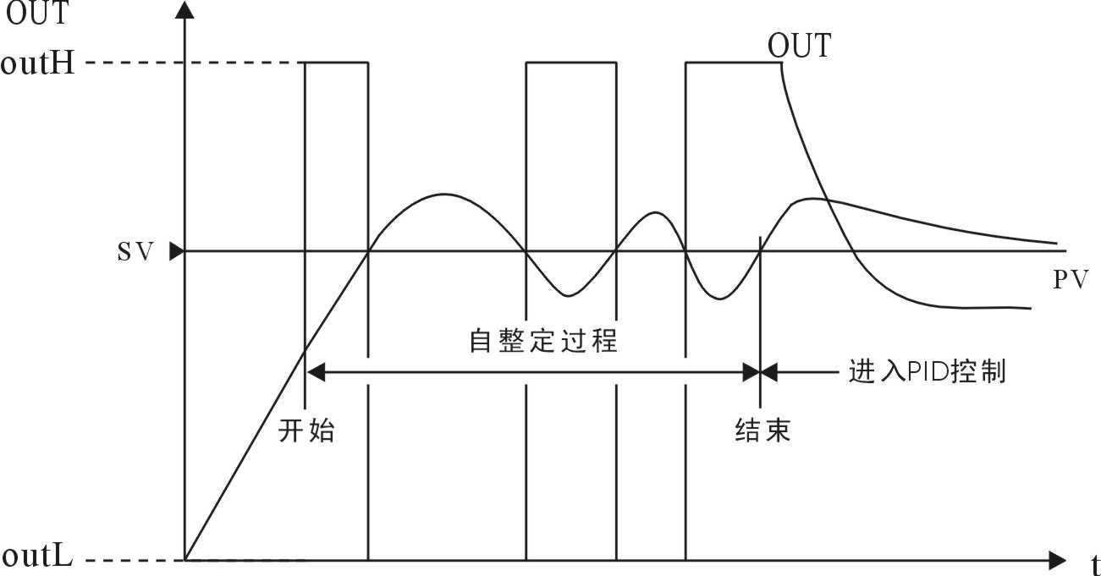
★ 自整定过程的长短，取决于被控过程的响应速度。对于慢系统，有时甚至需要数个小时。
★ 选择合适的时机进行自整定，比如加热炉升温的前期 。若所得参数将用于稳态控制，则应选择系统相对稳定时进行自整定。
★ 系统在不同阶段的特性不同，所以，在不同阶段进行自整定所得到的PID参数也不尽相同。
对于大滞后和变频控制等特殊系统，若正确地操作自整定而无法获得满意的控制效果，可参考下述经验，手动修改PID参数，进一步提高调节精度：若到达稳态前超调过大，如对调节时间要求不高，可适当增大比例带。如要缩短到达稳态的时间，而允许少量超调时，可适当减小比例带。
当测量值在设定值上下缓慢波动时，可适当增加积分时间或增大比例带。
当测量值在设定值上下频繁波动时，可适当减小微分时间。

十、故障分析及排除
无纸记录仪采用了先进的生产工艺和测试手段，每一台在出厂前都进行了严格的测试，具有良好的可靠性。在使用过程中，常见的故障一般是操作或参数设置不当引起的。若发现无法处理的故障，请记录故障现象并及时通知当地代理经销商，也可直接与我们联系。
以下是无纸记录仪在应用中的常见问题：
一．通讯部分的问题：
1、 Q：XSR30、XSR70记录仪共有几个通讯口？
A：有1 个，可以选为RS232，也可以选为RS485，均带光电隔离。
2、 Q：RS232 通讯口与计算机连接线怎么焊接？
A：如下图
计算机 9孔母头 记录仪9 针公头
2 ——————— 3
3 ——————— 2
5 ——————— 5
带通讯的仪表，请使用我们随机带的通讯线。
3、 Q：为什么我的记录仪不能与PC通讯？
A：不能与PC通讯的原因有很多，要一点点的排除才能确定是哪里的问题
1).通讯电缆没有插好，或者用了错误的通讯电缆。
2).通讯参数设置错误。这是很多初学者常出错的地方。很明显，记录仪和PC选择的通讯参数要一致。
3).硬件问题。最常见的是记录仪或者PC由于带电操作或者干扰等因素导致通讯芯片损坏，不能通讯。
4).系统冲突。PC操作系统安装很多软件之后会产生很多冲突。
总之，不能通讯看起来很简单，分析起来问题还比较多，所以大家遇到这种问题的时候一定要耐心的排查，做各种测试。
4、 Q：我想用记录仪连微型打印机，不知道能行不？
A：记录仪可以直接驱动微型打印机。配套的打印机为宽行打印机，可以直接进行拷屏打印等，定时打印、报警打印等。
5、 Q：怎样用多台记录仪连一个PC呢？
A：可以把多台记录仪的地址设成不同，利用RS485分别与多台记录仪通讯。
6、 Q：一台PC最多可以与多少个记录仪通讯？
A：最多可以与255 台记录仪同时通讯。
7、 Q：请问我的电脑没有标准的串口，用USB 转COM口的电缆经常连接不上，怎么回事？
A： USB转COM口电缆不太好用一般与电缆的品质有关，建议您选择品质好些的转换电缆。
8． Q：记录仪不能定时打印的原因？
A：记录仪不打印，请检查下面几个方面：
1).检查串口通讯是否正常。
2).检查串口波特率是否已设置为9600。
3).检查打印组态中，打印控制是否已开放。
4).检查定时间隔是否正确。
二．关于信号及参数部分问题：
9．Q：信号不能输入？
A：信号不能输入的原因有以下几个，请认真检查设置。
1)．记录仪上选择的信号类型是否与输入一致，如传感器输出的是4-20MA，记录仪“总貌”画面上相应通道的信号类型也要选择4-20MA。
2）．记录仪后端子上输入信号的接法是否与说明书上注明的接法一致。
3）．记录仪通道组态中的量程系数不能是零，正常值为1.0000。
10．Q: 显示的测量值不正确？
A: 解决办法
1).记录仪上选择的信号类型是否与输入一致，如传感器输出的是4-20MA，记录仪“总貌”画面上相应通道的信号类型也要选择4-20MA。
2）．记录仪后端子上输入信号的接法是否与说明书上注明的接法一致。
3）．记录仪通道组态中的量程系数正常值为1.0000和零点修正正常值为0.0000，对于个别传感器输入的可能需要修改，对于标准信号基本不需要修改。
11.Q：我的传感器为K偶，实际使用时发现显示值与实际值有偏差？
A：除参考上面问题外，还需要检查下面的方面：
请检查系统组态下的冷端系数，不能为零，为零时相当于关闭了冷端，冷端关闭后，在常温下可以测量环境温度，但在电偶的实际测量时需要打开冷端补偿，默认出厂值为1.0000，正常情况下不需要修改。
三．USB接口部分问题
12．Q：数据转储时画面提示完成，但完成后U盘上没有数据文件？
A：请检查如下几个方面设置：
1）．用户选择的时间段没有数据，请先在记录仪上历史曲线下确认该时刻有记录的数据。
2）.用户更改过记录仪的时间，这样在数据区会出现记录的数据时间不连贯，在查找数据时会出现错误，建议在修改系统时间后将数据区做一次数据擦除。
3）．用户设置的记录间隔过大，记录的数据不足一个扇区（512字节），建议设置记录间隔后，多等一会再转数据。
13、Q：我的USB有时出现使用不正常，不能转储的问题。请问是什么原因？
A：由于U盘的各品牌之间有很大的差异，现在还不能保证所有的U盘都能在记录仪上操作正常，建议使用我们的配套U盘，我们的配套的U盘都经过测试保证在我们的记录仪上使用。
14、Q：存储的数据容量有多大啊，会不会数据过大不能转储呢？
A：记录仪内数据的存储总量为64MB，全部转出时需要U盘空间为64MB，但要注意的是U盘上的文件数目不要太多，转储数据前清理U盘，留出足够的空间。
15、Q：USB转储失败的原因？
A：请检查设置的数据的起始时间和结束时间以及系统时间是否正确合理，再检查U盘是否有足够的剩余空间，在U盘里文件太多导致U盘存储容量在10％以内时发现转出数据时速度变慢，有时会重启，建议先将U盘格式化后再使用。
四. 记录仪的运行环境方面问题：
16、Q：记录仪的使用温度是多少？能用到零下吗？另外我使用在室外可以吗？
A：记录仪的使用温度是0-50 摄氏度；不能在零下使用的，如果要在冬天的东北使用，只能放在暖气房中；我们的记录仪严格意义是不可以在室外使用的。因为室外的环境恶劣，阳光的直射会使LCD 老化，雨水也会侵蚀触控面板。如果一定要在室外使用请做好防护。
17、Q：记录仪的质保期是多长时间？
A：工控产品的质保期一般为12 个月，但从出厂到客户的实际使用一般会有一定时间的延迟。所以针对这样的情况，我们提供的质保期为14 个月，从出厂之日起开始算。
18、Q：工作时机器的电控柜有60摄氏度，贵公司记录仪能正常工作吗？
A：我们允许的最大工作温度是50 度，建议您的柜子里加装散热设备，否则可能出现记录仪工作不正常。
19、Q：这几天很冷，屏在现场显示的速度很慢啊，还有些拖影，有什么办法吗？
A：这是液晶本身的特性决定的，分子在低温下会运动的慢。所以我们的允许工作温度是零度，不可以在零下使用的。
五．记录仪的使用操作方面问题
20、Q：我的管理密码忘记了，怎么办啊？
A：您可以通过我们的服务电话索取临时超级密码。进入系统后修改您的管理密码，临时超级密码当天申请，当天有效。
21、Q：我要做背光节能吗？这样有什么好处？
A：我们建议您这样做。这样有利于延长灯管和LCD 的寿命。这部分属于选配功能。
22、Q：实时曲线在哪里设置取样周期啊？
A：实时曲线没有取样周期的，相应的我们用打点间隔来描述，打点间隔是指多长时间在屏幕上描绘一个点，在横向曲线的显示方式下，屏幕上从左到右一共是300个点，即为实时曲线的满屏时间，如0.1秒描绘一个点，整屏时间为300X0.1=30秒，可以在实施曲线下通过按键来修改曲线的整屏时间。
23、Q：实时曲线怎么保存呢？
A：实时曲线是不能掉电保存的。只有历史曲线可以掉电保存。
24、Q：在曲线页面下看不见曲线？
A：由于测量值超出了量程上限或量程下限，导致曲线与曲线边框的顶部或底部重合，故而看不见曲线。只需适当的调整量程上限或量程下限即可。
25．Q：曲线画面下曲线右侧的数值与实际测量值不符？
A: 曲线画面下曲线右侧的数值是当前测量值与量程的百分比值，如中间横线对应的是50%，还有25%和75%，并不是实际的测量值，实际的测量值在曲线的上面有五位的数值显示。
26、Q：如何计算仪表的最大记录时间？
A：参见随机附带的说明书里的计算公式。
27、Q：我是做锅炉行业的，现在要对10个通道每5秒存储一次，存一年可以吗？
A：64×1024×492 X 5 / 10 /24 /3600＝186 天，只能存半年，可以设成10秒记录一次可以保存186X2 =372 天。
28、Q：为什么仪表里的某些选项无法选择或无法进入？
A：无法选择或无法进入的选项是用户订购仪表时没有选择的可选功能
29、Q：我怎么查看记录仪的版本呢？
A、在系统组台下，将光标移到联机帮助，按“确定”进入联机帮助画面，可以看到系统的版本信息和生产ID号。
B、 另外在开机自检的情况下，通过LCD显示也可以看到本机ID信息。
30、Q：现在记录仪使用过程中黑屏，请问大概是什么原因？
A：这种情况有几种可能：
1）、如果屏幕没有任何显示，但可以看到屏幕在较暗的地方有亮光，应该是内部主板上相应LCD接口部分坏，重点可以检查是否是排线有断线，尤其是放置在温度变化比较大的场合，由于热胀冷缩导致线断。
2）、逆变器损坏，现象是屏幕上没有任何亮光。但在光线明亮的地方可以看到屏幕上有显示，只是显示的很浅。
3）、没有任何显示、也没有亮光，应该是电源故障以上出现的问题应及时与我们的维修部联系。
31、Q：机器的变频器一开，PC与记录仪的通讯就中断了。
A：这个应该是干扰了，如何有效的抗干扰是个复杂的问题，这里我们提一点点方法，希望有帮助：
1）、 选择屏蔽双绞线。
2）、 通讯动力线分开走
3）、 良好的接地
4）、 为通讯线加装磁环
5）、 用金属外壳屏蔽变频器等等。
32、Q：为什么仪表上电后没有任何反应？
A：如果是刚购买的仪表，可能是电源线解法不正确或电源接触不良，请仔细按记录仪后面的电源端子的标注接线，并检查电源插头等。
33、Q：为什么液晶屏亮却看不到显示内容？
A： 1) 对比度设置不正确，请在系统组态里调节对比度。
2) 仪表内部故障，与厂家售后服务联系。
34．Q: 报警输出不正常？
A: 请检查报警限的设置以及报警组态中是否有其他通道共享此报警点，如果有，请取消其他报警点。
35、Q：为什么仪表液晶屏会闪动？
A：仪表受到干扰，请远离干扰源。或增加电源滤波处理。
六．上位机管理软件部分问题
36、Q：哪里有你们的管理软件下载？
A：通用版的记录仪的管理软件是免费的，随机光盘中已有，已经购买记录仪的用户如果购买时间较长，可以与我们的销售人员联系取得新版本的管理软件。
37、Q：上位机管理软件都有哪些功能？
A：可以以曲线的方式显示记录的数据，并可以检查各点记录的数据，进行曲线缩放等。
可以将记录的数据按TXT，EXECL格式转换输出。
可以实时取得记录仪的测量数据，并以曲线形式显示。
七．维修服务部分问题
38、Q：电源部分烧坏。
A：这个是由于外界的电源电压不稳定造成电源板上过压保护芯片烧坏。请加装电源隔离保护器，可以有效的解决此问题。并请测试现场输入电压是否在:275VAC以内，另外我们发现很多工业现场的供电波动比较大，我们的记录仪正常供电电压在85-265V，而实际经测试可以耐受285V，如果现场电压超过285V，则有可能烧坏电源前端的过压保护器件，造成电源损坏。
39、Q：记录仪多次上电烧保险丝。
A：烧保险丝肯定是在上电的瞬间产生过流，这肯定是记录仪有元器件损坏了。
40、Q：记录仪使用一段时间后,通道显示测量值的地方会出现＂Err＂,断电再上电，问题也不能解决。
A：出现Err是内部采集模块坏了。需要返厂修理。
41、Q: 记录仪随设备在外地出问题了你们能派人去维修更换吗？
A：由于机器的维修需要专业人员和专门的仪器处理。客户的机器坏掉的话，我们可以从我们的备用库给客户换一台，从而不影响客户的生产。坏掉的仪表还是需要返回修理。
42、Q： 你们的服务能随叫随到及时吗？
A：我们提供24小时热线电话技术支持。

